ИНТЕЛЛЕКТУАЛЬНЫЙ МАРАФОН НА КУБОК ГЛАВЫ г.ЧЕЛЯБИНСКА .
Очный тур 5 класс

Время выполнения работы 1 час 30 минут

Задания, оцениваемые в 2 балла

1. В эпоху Великих географических открытий совершили свое путешествие :

а) Марко Поло б) Васко да Гама в) Ф.Ф.Беллинсгаузен и М.П.Лазарев г) Афанасий Никитин

2. В дневниковых записях Афанасия Никитина «Хождение за три моря» имеются в виду моря :

а) Черное, Средиземное, Балтийское б) Каспийское, Аравийское, Черное
в) Черное, Средиземное, Красное г) Аравийское, Каспийское, Красное

3. Единственный материк, который лежит во всех 4 полушариях

а) Африка? б) Южная Америка в) Антарктида г) Австралия
4. Наиболее подробно территория изображена на карте масштаба:
а) 1:2 500 Б) 1:25 000 В) 1:250 000 Г) 1:25 000 000
5. Каков численный масштаб плана, на котором расстояние от автобусной остановки до стадиона, составляющее 750 м, изображено отрезком длиной 3 см.
а) 1: 25 б) 1: 250 в) 1: 2500 г) 1: 25 000
6. Выберите дату, когда оба полушария Земли освещены одинаково:
а) 21 марта б) 22 июня в) 15 сентября г) 1 января
7. Внутреннее строение Земли:
а) Мантия, ядро, земная кора б) Ядро, мантия, земная кора
в) Земная кора, мантия , ядро г) Мантия, земная кора, ядро
8. Какой ученый создал первую карту, на которой были обозначены параллели и меридианы?

а) Эратосфен б) Меркатор в) Аристотель г) Клавдий Птолемей

9. По какой параллели можно совершить самое длинное кругосветное путешествие :

а) Экватор б) северный тропик в) северный полярный круг г) южный полярный круг

10.  Что показывает этот условный знак ?

А) Овраг б) холм в) котловина г) карьер

Итого 20 баллов

Задания оцениваются в 3 балла

1.Как называется высота точки над уровнем моря ? __________________________________________

2. Как называются линии на карте, соединяющие точки с одинаковой высотой ?
______________________________________________________________________________________
3. Где можно построить дом, у которого окна выходят только на север ?

______________________________________________________________________________________
4. Как называется угол между направлением на север и направлением на заданный предмет ?
______________________________________________________________________________________

5. Как называется время на данном меридиане в данное время ?
______________________________________________________________________________________

Задания, оцениваемые в 5 баллов
1.Определите, о ком из путешественников (географов) идёт речь?
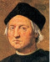 1. (фамилия, имя)...................... мореплаватель (какой страны) .......................
В 1492 году открыл .................. После этого совершил ещё ............. плавания к ее берегам через ............... океан.
2. 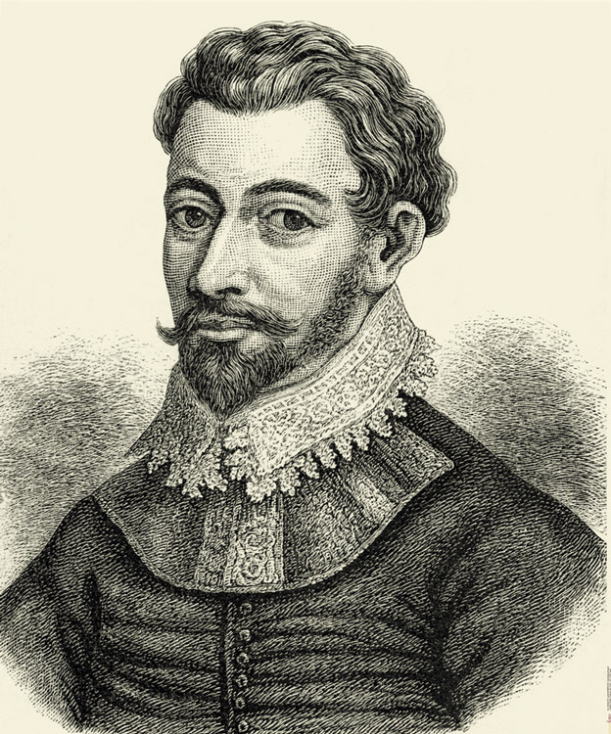 (фамилия, имя)..................мореплаватель (какой страны)…………………………......
В 1577 году совершил………………………….плавание. На корабле (название)……………………. Открыл пролив между (какими материками)……………………
3. 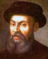 (фамилия, имя).............. Корабли его флотилии в .......... году отошли от берегов ..............., чтобы совершить первое кругосветное плавание. Он погиб в стычке с туземцами на ................ островах. Единственный из кораблей флотилии "Виктория." вернулся в Европу в ............. году.
4. 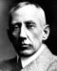 Норвежец_______________ и 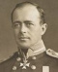 англичанин ............. с интервалом в один месяц достигли в ………..году Южного полюса. На обратном пути ............. и его четверо спутников ........... ..
2. Решите географическую задачу.
Поспорили бурильщик-нефтяник, аквалангист, полярник и пингвин- кто ближе к центру Земли? Аквалангист говорит: «Я сяду в батискаф и опущусь на дно Марианской впадины, её глубина 11022м, и окажусь ближе всех к центру Земли». Полярник говорит: «Я поеду на северный полюс и буду ближе всех к центру Земли». Бурильщик говорит: « Я пробурю скважину в Персидском заливе глубиной 14 км и буду ближе всех к центру Земли». Только пингвин ничего не говорит, он просто живёт в Антарктиде (высота Антарктиды 3000м, высота ледяного щита – 4 км). Кто из героев находится ближе всего к центру Земли? Ответ обосновать ______________________________________
3. Что изображено на схеме?
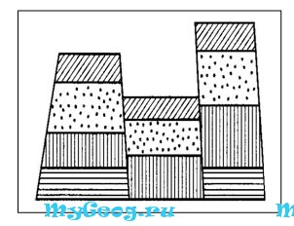
Задание оценивается в 20 баллов.

Начертите план местности, предварительно выбрав масштаб

«Ребята ехали с соревнований из города. Выйдя из электрички, они от железнодорожной станции прошли на север 500метров по проселочной дороге, проходящей через луг с кустарником. Затем дорога свернула на северо-восток и ребята прошли еще 700 метров по вырубленному лесу, левая сторона дороги была заболочена. Когда они дошли до одиноко стоящей сосны, дорога повернула на восток. Пройдя 500 метров, ребята вышли на шоссе. Пройдя по нему 1 км на юг, они оказались у своей школы. Вдоль восточной стороны шоссе проходила телеграфная линия.

Итого

